МИНИСТЕРСТВО ПРОСВЕЩЕНИЯ И ВОСПИТАНИЯ УЛЬЯНОВСКОЙ ОБЛАСТИ
Областное государственное бюджетное профессиональное
образовательное учреждение
«Димитровградский технико-экономический колледж»

РАБОЧАЯ ПРОГРАММА
ПРОИЗВОДСТВЕННОЙ ПРАКТИКИ

профессионального модуля ПМ.01 Осуществлять монтаж промышленного оборудования и пусконаладочные работы

Специальность 15.02.12 Монтаж, техническое обслуживание и ремонт промышленного оборудования (по отраслям)
(код, наименование)

Димитровград 20___
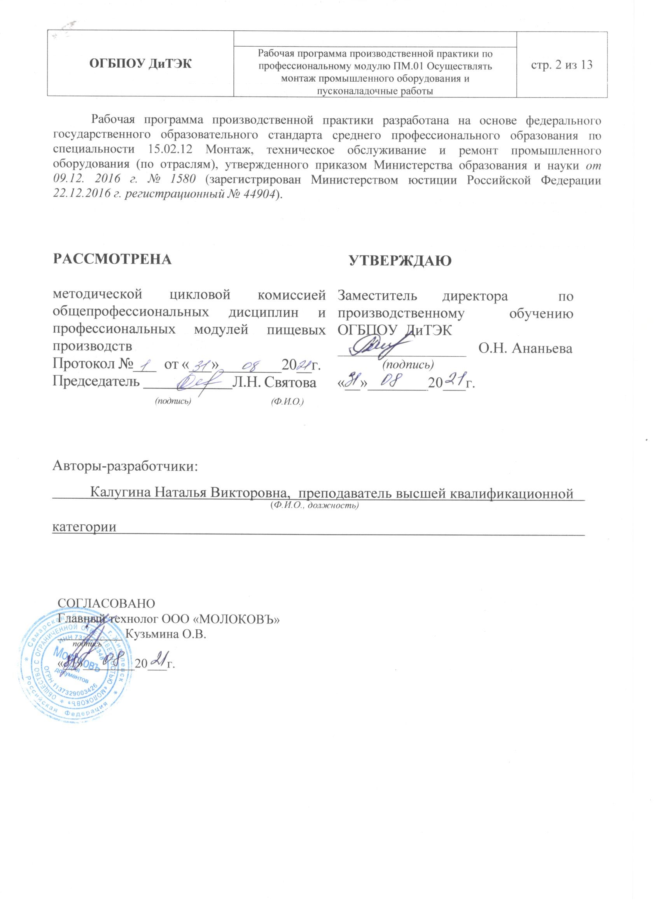
Содержание

1. Паспорт программы производственной практики……………………. | 4
2. Тематический план и содержание производственной практики……. | 8
3. Условия реализации производственной практики……………………. | 10
4. Контроль и оценка результатов освоения производственной практики…………………………………………………………………….. | 12

I ПАСПОРТ ПРОГРАММЫ ПРОИЗВОДСТВЕННОЙ ПРАКТИКИ

  - Область применения программы
Рабочая программа производственной практики является частью основной образовательной программы среднего профессионального образования - программы подготовки специалистов среднего звена, разработанной в соответствии с ФГОС СПО по специальности 15.02.12 Монтаж, техническое обслуживание и ремонт промышленного оборудования (по отраслям) в части освоения квалификации: техник – механик и вида деятельности: ВД 1 Осуществлять монтаж промышленного оборудования и пусконаладочные работы и проводится в форме практической подготовки.

  - Цели и задачи производственной практики – требования к результатам освоения практики:
Наименование ПМ | Наименование результата практики
ПМ.01 Осуществлять монтаж промышленного оборудования и пусконаладочные работы | Студент должен иметь практический опыт в:  - монтаже и пусконаладке промышленного оборудования на основе разработанной технической документации;  - проведение работ, связанных с применением грузоподъемных механизмов при монтаже и ремонте промышленного оборудования;  - контроле работ по монтажу промышленного оборудования с использованием контрольно-измерительных материалов;  - сборке узлов и систем, монтаже и наладке промышленного оборудования;  - программировании автоматизированных систем промышленного оборудования с учетом специфики технологических процессов;  - выполнении пусконаладочных работ и проведения испытаний промышленного оборудования;  - вскрытии упаковки с оборудованием;  - проверки соответствия оборудования комплектовочной ведомости и упаковочному листу на каждое место;  - выполнении операций по подготовке рабочего места и его обслуживанию;  - анализе исходных данных (чертеж, схема, узел, механизм);  - проведении работ, связанных с применением ручного и механизированного инструмента, контрольно-измерительных приборов, приспособлений для монтажа;  - диагностики технического состояния единиц оборудования;  - сборки и облицовки металлического каркаса,  - сборки деталей, узлов и механизмов, оборудования, агрегатов и машин;  - наладки автоматических режимов работы промышленного оборудования по количественным и качественным показателям в соответствии с технической документацией изготовителя по наладке оборудования;  - комплектовании необходимых для выполнения наладки приборов и инструмента;  - проведении подготовительных работ к испытаниям промышленного оборудования,  - проверке соответствия рабочих характеристик промышленного оборудования техническим требованиям и определения причин отклонений от них при испытаниях;  - контроле качества выполненных работ;  Содержание производственной практики направлено на формирование элементов следующих компетенций и личностных результатов:  ПК 1.1 Осуществлять работы по подготовке единиц оборудования к монтажу  ПК 1.2 Проводить монтаж промышленного оборудования в соответствии с технической документацией  ПК 1.3 Производить ввод в эксплуатацию и испытания промышленного оборудования в соответствии с технической документацией  ОК 1 Выбирать способы решения задач профессиональной деятельности, применительно к различным контекстам  ОК 2 Осуществлять поиск, анализ и интерпретацию информации, необходимой для выполнения задач профессиональной деятельности  ОК 3 Планировать и реализовывать собственное профессиональное и личностное развитие  ОК 4 Работать в коллективе и команде, эффективно взаимодействовать с коллегами, руководством, клиентами  ОК 5 Осуществлять устную и письменную коммуникацию на государственном языке с учетом особенностей социального и культурного контекста.  ОК 6 Проявлять гражданско- патриотическую позицию, демонстрировать осознанное поведение на основе традиционных общечеловеческих ценностей, применять стандарты антикоррупционного поведения  ОК 7 Содействовать сохранению окружающей среды, ресурсосбережению, эффективно действовать в чрезвычайных ситуациях.  ОК 9 Использовать информационные технологии в профессиональной деятельности  ОК 10 Пользоваться профессиональной документацией на государственном и иностранном языках.  ЛР 13 Готовый соответствовать ожиданиям работодателей: активный, проектно-мыслящий, эффективно взаимодействующий и сотрудничающий с коллективом, осознанно выполняющий профессиональные требования, ответственный, пунктуальный, дисциплинированный, трудолюбивый, критически мыслящий, демонстрирующий профессиональную жизнестойкость.  ЛР 14 Оценивающий возможные ограничители свободы своего профессионального выбора, предопределенные психофизиологическими особенностями или состоянием здоровья, мотивированный к сохранению здоровья в процессе профессиональной деятельности.  ЛР 15 Готовый к профессиональной конкуренции и конструктивной реакции на критику.  ЛР 16 Ориентирующийся в изменяющемся рынке труда, гибко реагирующий на появление новых форм трудовой деятельности, готовый к их освоению, избегающий безработицы, мотивированный к освоению функционально близких видов профессиональной деятельности, имеющих общие объекты (условия, цели) труда, либо иные схожие характеристики.  ЛР 17 Содействующий поддержанию престижа своей профессии, отрасли и образовательной организации.  ЛР 18 Принимающий цели и задачи научно-технологического, экономического, информационного и социокультурного развития России, готовый работать на их достижение.  ЛР 19 Управляющий собственным профессиональным развитием, рефлексивно оценивающий собственный жизненный опыт, критерии личной успешности, признающий ценность непрерывного образования,  ЛР 20 Способный генерировать новые идеи для решения задач цифровой экономики, перестраивать сложившиеся способы решения задач, выдвигать альтернативные варианты действий с целью выработки новых оптимальных алгоритмов; позиционирующий себя в сети как результативный и привлекательный участник трудовых отношений.  ЛР 21 Самостоятельный и ответственный в принятии решений во всех сферах своей деятельности, готовый к исполнению разнообразных социальных ролей, востребованных бизнесом, обществом и государством  ЛР 32 Способный к сотрудничеству в разных социальных ситуациях  ЛР 33 Способный ориентироваться в технико-экономических показателях в отрасли  ЛР 34 Способность продуктивно общаться и взаимодействовать в процессе совместной деятельности, учитывать позиции других участников деятельности, конструктивно разрешать конфликты  ЛР 35 Способность самостоятельно определять цели деятельности и составлять планы деятельности; самостоятельно осуществлять, контролировать и корректировать деятельность; использовать все возможные ресурсы для достижения поставленных целей и реализации планов деятельности; выбирать успешные стратегии в различных ситуациях  ЛР 36 Владение начальными навыками адаптации в динамично изменяющемся и развивающемся мире  ЛР 37 Способный к самостоятельной информационно-познавательной деятельности, включая умение ориентироваться в различных источниках информации, критически оценивать и интерпретировать информацию, получаемую из различных источников  ЛР 38 Способный к самообразованию, на протяжении всей жизни; сознательное отношение к непрерывному образованию как условию успешной профессиональной и общественной деятельности

1.3 Количество часов на освоение производственной практики: всего - 108 часа

- ТЕМАТИЧЕСКИЙ ПЛАН И СОДЕРЖАНИЕ ПРОИЗВОДСТВЕННОЙ ПРАКТИКИ
Наименование ПМ и видов работ УП | ПК | Наименование темы производственной практики | Содержание темы | Объем часов
ПМ.01 Осуществлять монтаж промышленного оборудования и пусконаладочные работы |  |  |  | 108
1. Виды работ Осуществление работ по подготовке единиц оборудования к монтажу | ПК 1.1 Осуществлять работы по подготовке единиц оборудования к монтажу | Тема 1 Руководство работами, связанными с применением грузоподъемных механизмов при монтаже промышленного оборудования | Инструктаж по технике безопасности на рабочем месте (на предприятии) | 6
 |  |  | Должностные инструкции механика | 6
 |  |  | Выбор и контроль монтажа технологического оборудования; Составление схем монтажных работ | 6
 |  |  | Использование грузоподъёмного оборудования | 6
 |  |  | Использование условной сигнализации при выполнении грузоподъемных работ | 6
 |  |  | Использование измерительных инструментов; Определение методов восстановления деталей | 6
2. Виды работ  Проведение водить монтаж промышленного оборудования в соответствии с технической документацией | ПК 1.2 Проводить монтаж промышленного оборудования в соответствии с технической документацией | Тема 2 Монтаж и пуско-наладка промышленного оборудования на основе разработанной технической документации; | Выполнение эскизов деталей при ремонте промышленного оборудования | 6
 |  |  | Участие в пусконаладочных работах промышленного оборудования; | 12
 |  | Тема 3 Проведение контроля работ по монтажу промышленного оборудования с использованием КИП | Использование измерительных инструментов; Определение методов восстановления деталей | 6
 |  | Тема 4 Составление документации для проведения работ по монтажу промышленного оборудования; | Выбор способов упрочнения поверхностей; | 6
3. Виды работ Проведение работ по вводу в эксплуатацию и испытанию промышленного оборудования в соответствии с технической документацией | ПК 1.3 Производить ввод в эксплуатацию и испытания промышленного оборудования в соответствии с технической документацией | Тема 5 Особенности монтажа промышленного оборудования | Участие в монтаж технологического оборудования | 12
 |  | Тема 6 Программирование автоматизированных систем промышленного оборудования с учетом специфики технологических процессов | Использование компьютерной техники и прикладных компьютерных программам; Использование нормативной и справочной литературой | 6
 |  | Тема 7 Сборка узлов и систем, монтаж и наладка промышленного оборудования | Выбор технологической оснастки | 6
 |  | Тема 8 Выполнение пусконаладочных работ и проведение испытаний систем промышленного оборудования | Проведение испытаний промышленного оборудования после ремонта и монтажа | 18
ИТОГО |  |  |  | 108

III. УСЛОВИЯ РЕАЛИЗАЦИИ ПРОИЗВОДСТВЕННОЙ ПРАКТИКИ
3.1. Требования к материально-техническому обеспечению
Производственная практика профессионального модуля ПМ.01 должна проводится в организациях, направление деятельности которых соответствует профилю подготовки студентов, то есть молокоперерабатывающих предприятиях.
Характеристика рабочих мест: на предприятиях, где планируется осуществлять прохождение производственной практики студентами на рабочих местах должны быть следующие нормативные документации в действующем исполнении:
- правила безопасной эксплуатации технологического оборудования
- правила внутреннего трудового распорядка
- правила организации труда на рабочем месте
- действующие санитарные нормы и правила
- инструкция по технике безопасности
- требования к специальным знаниям рабочего
- алгоритмы монтажа, ремонта и пусконаладочных работ по основным видам технологического оборудования.
Студент при прохождении производственной практики обязан:
- полностью выполнять задания, руководителей производственной практики;
- соблюдать действующие в организациях правила внутреннего трудового распорядка;
- заполнять дневник практики; изучать и строго соблюдать нормы охраны труда и правила пожарной безопасности.
По окончании производственной практики студент должен оформить и сдать:
- дневник по практике;
- отчет по практике;
принести и сдать:
- индивидуальное задание;
- аттестационный лист;
- характеристику по итогам практики.
Студент должен собрать достаточно полную информацию и документы (чертежи, материалы) необходимые для выполнения курсового проекта (работы). Сбор материалов должен вестись целенаправленно, применительно к теме проекта. Отчет по практике должен быть оформлен в соответствии с планом практики, с включением необходимых схем, эскизов, графиков и других материалов.

3.2. Информационное обеспечение обучения:
Основные источники:
1. Схиртладзе А. Г., Феофанов А.Н. , и др. Организация и проведение монтажа и ремонта промышленного оборудования: В 2 ч. - М.: Академия, 2016
2. Организация ремонтных, монтажных и наладочных работ по промышленному оборудованию: в 2 ч.: учебник для студ. учреждений сред. проф.образования / А.Н. Феофанов и др. – 3-е изд., стер. _ М.: ИЦ Академия, 2019. – 256 с.
3. Бурлев, М. Я. Технологическое оборудование молочной отрасли. Монтаж, наладка, ремонт и сервис: учебное пособие для среднего профессионального образования / М. Я. Бурлев, В. В. Илюхин, И. М. Тамбовцев. — 2-е изд. — Москва: Издательство Юрайт, 2019. — 418 с. — (Профессиональное образование). — Текст: электронный.
Периодическая литература:
- Журналы «Молочная промышленность» 2013-2018 г
- Журналы «Все о молоке» 2013-2018 г
Интернет-ресурсы:
www.moloprom.ru
www.milkbranch.ru
- NordicaSterling: промышленные роботы, дуговая сварка, сварочные роботы. Форма доступа http://www.nordicasterling.com/
- Электронный ресурс «Единое окно доступа к образовательным ресурсам». Форма доступа: http://window.edu.ru
- Электронный ресурс «Федеральный центр информационно-образовательных ресурсов». Форма доступа: http://fcior.edu.ru
- Электронный ресурс «Машиностроение». Форма доступа: http://www.mashportal.ru/

3.3. Общие требования к организации производственной практики
Производственная практика про профессионального модуля ПМ.01 должна проводится в организациях, направление деятельности которых соответствует профилю подготовки студентов, то есть молокоперерабатывающих предприятиях.
Условия проведения занятий на производстве максимально приближены к условиям их будущей профессиональной деятельности. Производственная практика производится на основе договоров, заключаемых между образовательным учреждением и молокоперерабатывающими предприятиями. Сроки проведения практики устанавливаются образовательным учреждением. Учебное заведение согласовывает программу практики с организациями, предоставляющие рабочие места практикантам. Молокоперерабатывающее предприятие участвует в организации и оценке результатов освоения профессиональных компетенций, полученных в период прохождения практики. Организации, участвующие в проведении практики предоставляют рабочие места практикантам, назначают руководителей практики от предприятия, определяют наставников, а также обеспечивают безопасные условия прохождения практики студентами, отвечающие санитарным правилам и требованиям охраны труда.

IV. КОНТРОЛЬ И ОЦЕНКА РЕЗУЛЬТАТОВ
ОСВОЕНИЯ ПРОИЗВОДСТВЕННОЙ ПРАКТИКИ
Контроль и оценка результатов освоения программы производственной практики осуществляется преподавателем профессионального цикла в процессе проведения занятий, а также выполнения студентами учебно-производственных заданий.

Результаты обучения | Показатели сформированности результатов практики | Формы и методы контроля  и оценки результатов обучения
ПМ.01 «Осуществлять монтаж промышленного оборудования и пусконаладочные работы
ПК 1.1 Осуществлять работы по подготовке единиц оборудования к монтажу | имеет опыт:  - вскрытия упаковки с оборудованием  - проверки соответствия оборудования  - комплектовочной ведомости и упаковочному листу на каждое место выполнения операций по подготовке рабочего места и его обслуживанию.  - анализа исходных данных (чертеж, схема, узел, механизм)  - проведения работ, связанных с применением ручного и механизированного инструмента, контрольно-измерительных приборов, приспособлений для монтажа  - диагностики технического состояния единиц оборудования  - контроля качества выполненных работ | Экспертная оценка наблюдения за процессом деятельности в период ПП  Экспертная оценка качества выполненной работы  Экспертная оценка продукта деятельности
ПК 1.2 Проводить монтаж промышленного оборудования в соответствии с технической документацией | -способен организовать работы по монтажу и испытанию промышленного оборудования после ремонта и монтажа;  -способен организовывать пусконаладочные работы промышленного оборудования;  -способен вести рациональную разметку места под монтаж оборудования;  - проводит сборку основных узлов:  -Резьбовых соединений;  -Валов и муфт;  -Подшипников;  -Зубчатых, цепных и ремённых передач.;  -использует контрольно-измерительный инструмент;  -при выполнении работ соблюдаются правила техники безопасности;  -при выполнении работ контролируется соблюдение правил техники безопасности членами бригады; | Экспертная оценка наблюдения за процессом деятельности в период ПП  Экспертная оценка качества выполненной работы  Экспертная оценка продукта деятельности
ПК 1.3 Производить ввод в эксплуатацию и испытания промышленного оборудования в соответствии с технической документацией | Имеет опыт  наладки автоматических режимов работы промышленного оборудования по количественным и качественным показателям в соответствии с технической документацией изготовителя по наладке оборудования;  - комплектования необходимых для выполнения наладки приборов и инструмента;  - проведения подготовительных работ к испытаниям промышленного оборудования, выполнения пусконаладочных работ и проведения испытаний промышленного оборудования;  проверки соответствия рабочих характеристик промышленного оборудования техническим требованиям и определения причин отклонений от них при испытаниях; контроля качества выполненных работ | Экспертная оценка наблюдения за процессом деятельности в период ПП  Экспертная оценка качества выполненной работы  Экспертная оценка продукта деятельности

